5 этап. Сократите дроби
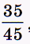
1. 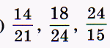 2.. 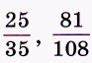

3. 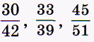 4. 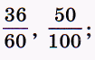

5. 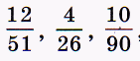 6. 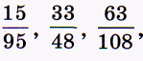

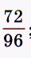
7. 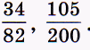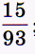; 8.

9. 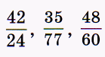 10. 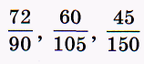
11. 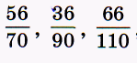 12.

5 этап
